Séance n°1
Utilisation de Géoportail
Situation :
On souhaite se déplacer à Lanslevillard pour l’hiver et visiter l’église qui est indiquée sur la carte.
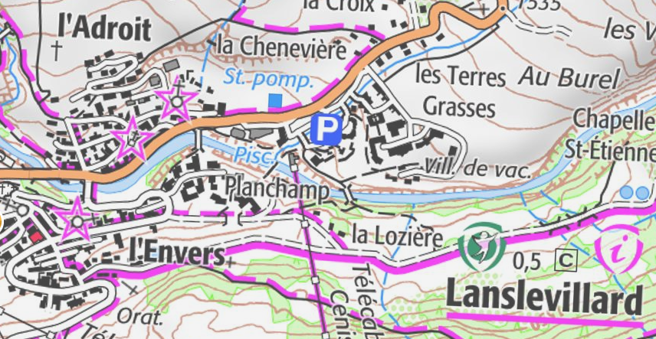
Lanslevillard est dans une zone avalancheuse.

Problème :
Je souhaiterai savoir s’il y a un risque au niveau de cette église, et si je peux faire la visite en tout tranquillité.
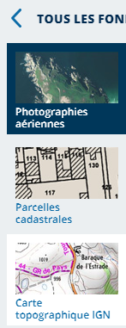
Sélectionne une couche
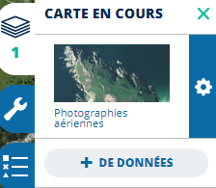

Même démarche pour ajouter une autre couche pour afficher les zones d’avalanches
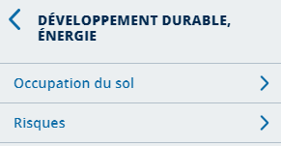
Puis régler le paramètre de visibilité associé à chacune des couches pour visualiser les différentes couches.
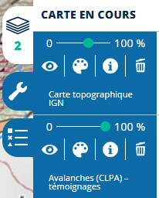

Quelle conclusion donner ?

Solution
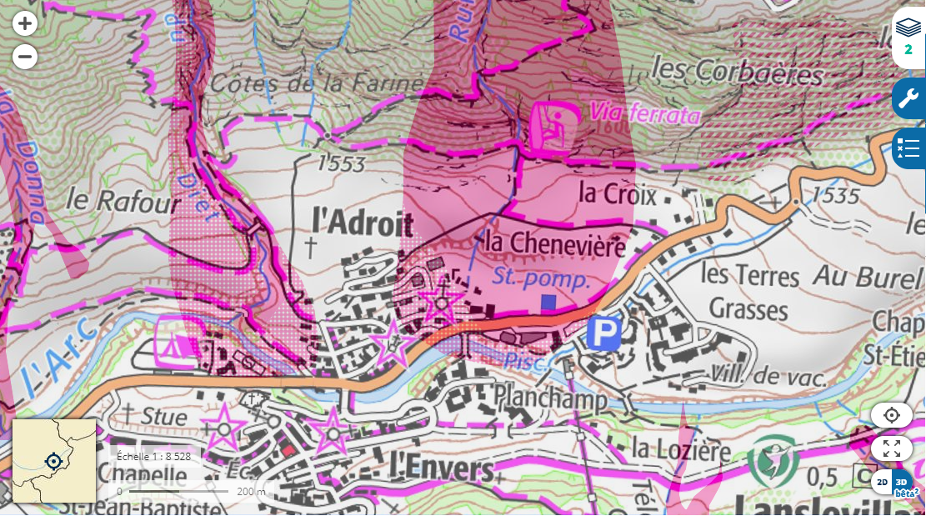

Exercice d’application :
Recherchez où trouver un monument national à visiter lors de vos vacances à Embrum (05). Rechercher les couches à visualiser.
Solution
